INTRODUCTION GÉNÉRALE

Dans le cadre de l’obtention du **Diplôme de Technicien Supérieur (DTS),** l'**Institut Africain d’Informatique, Centre d’Excellence Technologique Paul BIYA**, offre à ses apprenants l'opportunité d'effectuer un **stage académique d'une durée de trois (03) mois** au sein d'une structure professionnelle agréée. Ce stage vise à permettre aux étudiants de **confronter les savoirs théoriques acquis durant les deux premières années de formation à la réalité du terrain**, à travers l’exécution de missions concrètes. C’est dans ce cadre que nous avons intégré **COMPARABLE Sarl**, une entreprise camerounaise spécialisée dans les solutions numériques. Durant les premières semaines de notre insertion, nous avons été associés à un projet stratégique ayant pour thème : **« Mise en place d’une plateforme collaborative pour la gestion des stagiaires »**. Ce projet vise à concevoir et à développer une solution numérique centralisée permettant de **faciliter la gestion des stagiaires au sein des entreprises ou institutions** : suivi des tâches, encadrement, messagerie interne, gestion des rapports, etc. L’objectif principal est de **digitaliser et structurer l’ensemble du processus de gestion des stages**, tout en renforçant la collaboration entre les différents acteurs (stagiaires, encadreurs, administrateurs). Pour la réalisation de ce projet, nous avons adopté une démarche méthodologique rigoureuse, divisée en deux phases essentielles .Une **phase d’insertion professionnelle**, au cours de laquelle nous nous sommes familiarisés avec l’environnement de travail, les outils utilisés ainsi que les attentes de l’entreprise ;Une **phase technique**, articulée autour de plusieurs étapes clés : **étude de l’existant, élaboration du cahier des charges, analyse fonctionnelle, conception, développement, tests de validation**, puis enfin la rédaction du **guide d'installation et d'utilisation** de la plateforme.

Partie I: phase d’insertion

La phase d’insertion est la partie du rapport de stage qui présente la structure d’accueil, son fonctionnement et les conditions dans lesquelles nous avons été accueillis. C’est également la phase où le stagiaire se familiarise avec les locaux de la structure dans laquelle il effectue le stage jusqu’au choix du thème de stage.

PLAN :

**INTRODUCTION**

**I. Accueil et insertion en entreprise**

## II. Présentation de l’entreprise comparable et de son environnement de travail

**CONCLUSION**

**INTRODUCTION**

La phase d’intégration marque le démarrage de notre stage académique. À l’IAI-Cameroun, cette étape s’étale sur une durée de deux (2) semaines. Durant cette période, le stagiaire établit un premier contact avec les membres de l’entreprise, notamment son encadreur professionnel, et s’imprègne du mode de fonctionnement de la structure, en particulier de celui du service informatique. Ce rapport présente dans un premier temps le sujet attribué au stagiaire, puis détaille les différentes missions réalisées au cours de cette phase d’intégration au sein de l’entreprise **COMPARABLE**. Dans cette section, nous mettrons en lumière d’une part notre accueil et notre insertion dans l’entreprise, et d’autre part une présentation générale de **COMPARABLE SARL**.

# Accueil et insertion en entreprise

## Accueil

C’est à la date du **1er juillet 2025** que nous avons été officiellement reçus au sein des locaux de **COMPARABLE,** marquant ainsi le lancement effectif de notre stage académique, prévu pour une durée de **trois (03) mois**. Dès notre arrivée, aux environs de **huit (08) heures**, nous avons été accueillis avec courtoisie par **Monsieur ELISEE ELOBO**, qui s’est personnellement chargé de nous exposer le mode de fonctionnement de l’entreprise, ainsi que les attentes et objectifs assignés pour cette période de stage. À la suite de cette présentation introductive, il nous a conduits auprès des différents responsables afin de faciliter notre prise de contact avec l’ensemble de l’équipe.

1. Intégration en entreprise

À l’issue de cette première prise de contact, nous avons assisté à une séance d’introduction axée sur l’utilisation du langage PHP, pour la connexion avec les base de donner ainsi la création d’éventuelle formulaire.  
Chaque matin, un point était effectué afin de nous informer des tâches à accomplir au cours de la journée ainsi que des plages horaires à respecter.  
Notre intégration au sein de la structure s’est déroulée de manière fluide et naturelle. L’environnement de travail, jeune et dynamique, favorisait une ambiance conviviale tout en maintenant un cadre rigoureux et professionnel.  
Bien que détendue, l’atmosphère de travail restait orientée vers la performance et l’apprentissage, sous la supervision constante de **Monsieur CYRILLE NJEUTCHA**, qui nous accompagnait dans l’ensemble de nos démarches.

## **Tâches effectuées**

Au cours de notre Stage Académique, nous avons participé chaque jour à des séances de travail au cours desquelles nous étions formés. C’est dans ce cadre que nous avons effectué les tâches qui suivent :

* Création d’un formulaire d’inscription en HTML, CSS et PHP ;
* Mise en place d’une interface permettant la **consultation**, la **modification** et la **suppression** des données enregistrées via ce formulaire.

## Présentation de l’entreprise comparable et de son environnement de travail

## Présentation de l’entreprise COMPARABLE

1. Historique

Créée 2019, comparable est une entreprise spécialisée dans le développement des solutions numérique innovante. Depuis sa fondation, elle s’est donnée pour mission d’accompagner ses clients dans la conception, la réalisation et l’optimisation de projet web et mobiles. Grace à une équipe jeune et dynamique, comparable a su se démarquer par la qualité de ses services, l’innovation technologique et la satisfaction de ses partenaires.

Situation géographique

Comparable se situe à Douala – Akwa, face Hôtel Astoria



1. Services

**Comparable SARL** est une société d’ingénierie informatique spécialisée dans l’**édition de logiciels**, le **développement de solutions numériques**, ainsi que la **formation et le conseil en management**. Elle regroupe les compétences d’une SSII (Société de Services en Ingénierie Informatique) et d’un cabinet de formation.

### ****Services d’ingénierie****

#### ****Conception****

* Élaboration de solutions logicielles à partir de demandes spécifiques (orale ou cahier des charges).
* Rédaction, développement et mise au point de logiciels informatiques.

#### ****Méthodes de conception****

* **MERISE** : Modélisation des données et des traitements.
* **UML** : Langage de modélisation orienté objet.
* **AXIAL** : Analyse assistée par logiciels, utilisée notamment en environnement IBM.

#### ****Développement****

* Conception, codage, test, mise en production et maintenance des logiciels.

1. **Types de développement :**

* **Développement de logiciels** : Création complète d'applications sur mesure.
* **Développement web** : Sites/applications web à l’aide de CMS, frameworks (ex. Symfony, Bootstrap...).
* **Développement mobile** : Applications mobiles pour smartphones, tablettes, montres connectées...

### ****Maintenance informatique****

Assure le bon fonctionnement du parc informatique et des systèmes d’information.

**Types de maintenance:**

* **Préventive** : Anticiper les pannes pour éviter les arrêts de service.
* **Corrective** : Résolution des problèmes détectés.
* **Évolutive** : Mise à jour continue pour rester compétitif.

### ****Gestion de projets****

Planifier, organiser et piloter les projets jusqu’à leur livraison.

#### ****Méthodes Agiles****

* **Scrum** (54%) : Gestion par itérations avec feedbacks réguliers.
* **SAFe** (30%) : Cadre agile à grande échelle pour les entreprises.

#### ****Méthodes Traditionnelles****

* **PERT** : Organisation séquentielle des tâches.
* **Cycle en V** : Développement par phase avec validation à chaque étape.

### ****Autres Services****

* **Conseil en stratégie numérique**
* **Conception de sites web**
* **Web design**
* **Formations professionnelles**
* **Hébergement web**

1. **Fiche signalétique**

Le tableau suivant présente une description complète de la fiche signalétique de **COMPARABLE SARL**.

**Tableau 1 : Fiche signalétique de COMPARABLE SARL**  
*(Source : Archives de l’entreprise)*

|  |  |
| --- | --- |
| Désignation | Informations |
| Date de création | 2019 |
| Forme juridique | Société de services en ingénierie informatique (SSII) – Organisation privée |
| Sigle | COMPARABLE |
| Services | - Conception de solutions technologiques (ERP, applications métier)  - Gestion de la communication digitale  - Conception de sites web  - Formations spécialisées en IT  - Infographie & Web design  - Assistance & conseils aux PME/TPE |
| Siège social | Douala – Akwa, face Hôtel Astoria, Cameroun |
| Directeur Général | M. Cyrille NJEUTCHA |
| Téléphone | (+237) 695 180 534 / 674 497 196 |
| E-mail | contact@comparablesa.com |
| Localisation | Douala, quartier Akwa – Face Hôtel Astoria |

1. **Organigramme**

Nous vous présentons ci-dessous l’organigramme simplifié de **COMPARABLE SARL** :

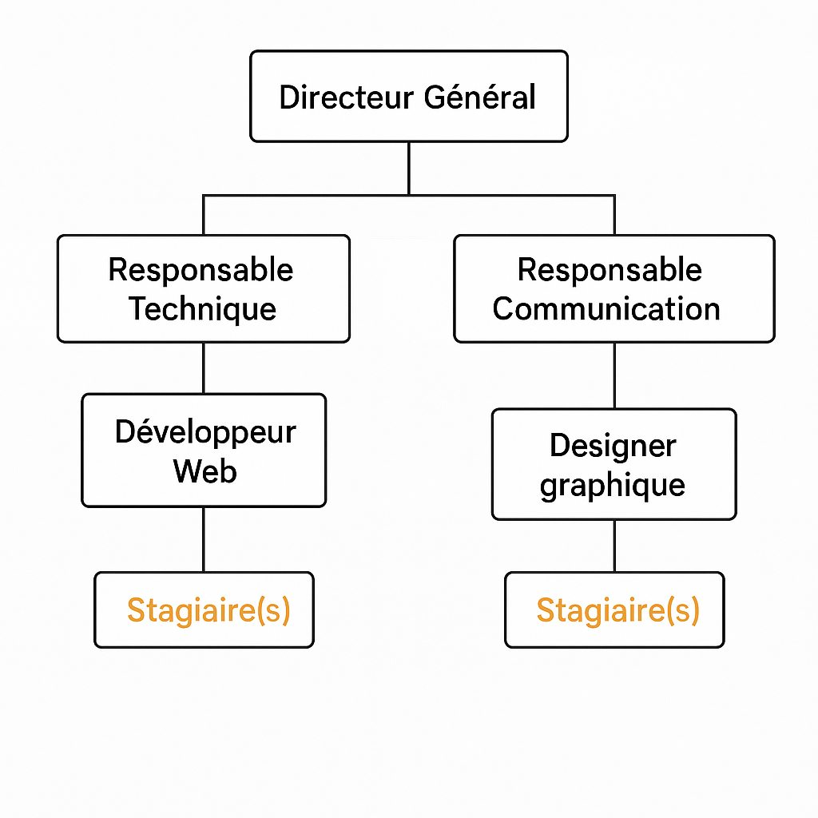

## ****ii. Présentation de l’environnement matériel et logiciel de l’entreprise d’accueil****

### ****1. Ressources matérielles****

L’environnement technique de **COMPARABLE SARL** est composé d’équipements variés et performants, permettant un bon déroulement des activités de développement, de conception graphique, et de gestion administrative.

**Tableau 2 : Ressources matérielles de COMPARABLE SARL**  
(Source : Archives de l’entreprise)

|  |  |  |
| --- | --- | --- |
| **Équipements** | **Marque(s)** | **Quantité** |
| Ordinateurs de bureau | HP, DELL, IBM | 5 |
| Ordinateurs portables | Acer, Lenovo, HP, DELL | 10 |
| Routeur | D-Link | 1 |
| Switch réseau | D-Link | 1 |
| Onduleurs (UPS) | DAC | 2 |
| Scanner | LG | 1 |
| Imprimantes | HP | 1 |
| Vidéoprojecteur | HP | 1 |

### ****2. Ressources logicielles****

L’entreprise dispose d’un ensemble d’outils logiciels adaptés à ses activités de développement, de communication et de gestion collaborative.

**Tableau 3 : Ressources logicielles de COMPARABLE SARL**  
(Source : Archives de l’entreprise)

|  |  |  |
| --- | --- | --- |
| **Désignation** | **Type** | **Rôle** |
| Intellij IDEA | Environnement de développement (IDE) | Utilisé pour le développement d’applications Java, notamment avec Spring Boot. |
| Visual Studio Code | Éditeur de texte | Permet la rédaction, l’édition et l’organisation de code source. |
| Google Docs | Suite bureautique en ligne | Permet la création et la modification de documents partagés en temps réel. |
| Avast Premium | Logiciel antivirus | Assure la protection contre les logiciels malveillants. |

**CONCLUSION**

Cette phase d’insertion nous a offert l’opportunité de découvrir l’univers professionnel de **COMPARABLE SARL**, son équipe, sa structure organisationnelle ainsi que ses méthodes de travail. Nous avons eu l’occasion de nous familiariser avec divers outils technologiques et de comprendre le fonctionnement quotidien de l’entreprise. Cette immersion enrichissante constitue une base solide pour aborder la phase technique de notre projet, à savoir **la mise en place d’une plateforme collaborative de gestion des stagiaires**.

# PARTIE II : PHASE TECHNIQUE

Après avoir pris connaissance du thème, cette section a pour principal objectif de **définir les besoins des utilisateurs** ainsi que les **conditions essentielles à la réussite du projet**. Elle joue un rôle fondamental dans la **description précise du projet**, afin d’éviter toute dérive ou production de résultats non conformes aux attentes.

Plan :

INTRODUCTION

DOSSIER I : L’EXISTANT

DOSSIER II : CAHIER DES CHARGE

DOSSIER III : DOSSIER D’ANALYSE

DOSSIER IV : DOSSIER DE CONCEPTION

DOSSIER V : DOSSIER DE REALISATION

DOSSIER VI : TESTS DE FONCTIONALITES

DOSSIER VII : GUIDE D’UTILISATION

CONCLUSION

Dossier 1 : Existant

Plan :

INTRODUCTION

1. PRESENTATION DU THEME
2. ETUDE DE L’EXISTANT
3. CRITIQUE DE L’EXISTANT
4. PROBLEMATIQUE
5. PROPOSITION DE SOLUTION

CONCLUSION

# INTRODUCTION

La phase d’insertion étant terminé, nous en sommes sortis avec un thème qui l’intitule Mise en Place d’une Application Web collaboratif pour la gestion des stagiaires : cas de comparable. Dans cette partie nous allons expliquer ce thème, en rappelant également la situation qui a conduit à une problématique dont la situation est ce projet. Nous présenterons successivement le thème, l’étude de l’existant ; sa critique, les problématiques soulevées et une proposition de solution.

## Présentation du projet

Le thème porte sur la mise en place d’une application web collaboratif pour la gestion des stagiaires. L’objectif est de répondre au besoin d’accompagnement globale d’un stagiaire au seins d’une entreprise lui offrant la possibilité d’interagir plus facilement avec son maitre de stage.

## Étude de l’existant

Il convient de constater que, dans l’état actuel des pratiques au sein de l’entreprise Comparable, la gestion des stagiaires demeure largement manuelle, reposant sur des méthodes à la fois archaïques et peu structurées. À leur arrivée, les stagiaires sont en effet tenus de renseigner un formulaire papier ou, à défaut, un tableau Excel répertoriant leurs informations personnelles telles que le nom, le prénom, la filière, l’établissement d’origine et la période de stage. Par ailleurs, l’affectation des encadreurs, lorsqu’elle est effectuée, se réalise le plus souvent de manière orale, ce qui entraîne un manque de traçabilité et de formalisation.

Au sein de l’entreprise Comparable, la gestion des stagiaires ne dispose d’aucune liste centralisée répertoriant l’ensemble des stagiaires et des encadreurs. Lorsqu’elle est assurée à l’aide de fichiers Excel, ceux-ci sont généralement enregistrés sur un poste unique, sans possibilité d’accès multi-utilisateur ni de mise à jour centralisée. Cette situation engendre fréquemment des erreurs de saisie, des doublons, des omissions, ainsi que la perte d’informations essentielles en cas de suppression accidentelle ou de corruption des fichiers

En ce qui concerne le suivi quotidien, aucune application ou système numérique n’est mis en place pour permettre aux stagiaires de renseigner leurs objectifs et rédiger leurs rapports journaliers. Ces tâches sont généralement réalisées dans des cahiers personnels, sous forme manuscrite, ou rapportées oralement aux encadreurs professionnels lors de réunions informelles. Cette méthode complique considérablement la traçabilité des tâches réalisées, Ainsi, aucun historique structuré des progrès n’est disponible.

### Critique de l’existant

L’analyse du système actuel révèle plusieurs insuffisances majeures :

* **Perte de temps administratif** : l’enregistrement manuel des stagiaires et la mise à jour de leurs informations prennent un temps considérable, mobilisant inutilement le personnel administratif.
* **Retard dans l’affectation des encadreurs**: ce qui nuit à leur intégration et à l’atteinte rapide des objectifs fixés.
* **Absence de centralisation des données** : les informations sont dispersées entre registres papier, fichiers Excel et documents individuels, rendant leur consultation et mise à jour fastidieuses et propices aux erreurs.
* **Difficulté de suivi quotidien** : aucun outil ne permet aux encadreurs d’assurer un suivi rigoureux et structuré des tâches réalisées et objectifs atteints, ce qui réduit l’efficacité pédagogique.
* **Risque de perte ou d’erreur des données** : les registres papier peuvent être égarés ou détériorés et les fichiers Excel supprimés accidentellement ou corrompus sans possibilité de récupération.
* **Absence d’analyses globales et de statistiques** : aucune donnée fiable ne permet aux responsables d’évaluer objectivement la qualité des stages ou d’optimiser leur organisation.

## Problématique

Face à ces insuffisances, la problématique à laquelle ce projet tente d’apporter une solution est la suivante :

**« Comment concevoir et mettre en place une application web ergonomique, intuitive et sécurisée qui permette de gérer efficacement l’ensemble des stagiaires d’une structure, de faciliter leur affectation aux encadreurs, et d’assurer un suivi quotidien structuré de leurs objectifs et rapports journaliers, dans le but d’améliorer la qualité et l’efficacité de l’encadrement pédagogique et administratif ? » D’où mon thème qui est la conception et la réalisation d’une application de gestion des stagiaires.**

### Proposition de solution

Pour répondre à cette problématique, il est proposé de développer une application web de gestion complète des stagiaires dotée des fonctionnalités suivantes :

* **Enregistrement complet des stagiaires** dès leur arrivée dans l’entreprise ou l’établissement, incluant toutes leurs informations personnelles, académiques et administratives.
* **Affectation d’un encadreur** disponible, afin de garantir un accompagnement administratif immédiat.
* **Saisie quotidienne des objectifs** à atteindre, directement par le stagiaire via son compte personnel sur l’application, permettant un suivi structuré et accessible.
* **Rédaction et archivage numérique des rapports journaliers**, consultables à tout moment par les encadreurs académiques et professionnels.
* **Validation quotidienne des objectifs et rapports journalier** par les encadreurs, avec possibilité d’ajouter des commentaires d’orientation ou de correction.
* **Génération automatique d’un rapport global de stage**, intégrant l’ensemble des objectifs et rapports journaliers validés, facilitant la rédaction finale du rapport de stage académique.
* **Envoi de notifications automatiques** aux stagiaires et aux encadreurs pour rappeler les tâches à effectuer, valider ou commenter.
* **Sécurisation complète des données**, grâce à un système de gestion des accès basé sur les rôles (stagiaire, encadreur, administrateur), assurant la confidentialité et l’intégrité des informations enregistrées.

Conclusion

La gestion actuelle des stagiaires au sein de l’entreprise Comparable, largement manuelle et désorganisée, présente de nombreuses limites qui freinent tant l’efficacité administrative que la qualité de l’encadrement pédagogique. L'absence d’un système centralisé, le manque de traçabilité et les difficultés de suivi quotidien nuisent à l'expérience des stagiaires et compliquent le travail des encadreurs. Face à ces constats, la conception et la mise en place d’une application web collaborative de gestion des stagiaires apparaissent comme une solution innovante, pertinente et nécessaire. En automatisant les processus clés de l’enregistrement à l’affectation, en passant par le suivi quotidien et la génération de rapports, cette plateforme offrira une interface intuitive et sécurisée à l’ensemble des acteurs impliqués. Ce projet contribuera non seulement à améliorer l’organisation interne de la gestion des stages, mais également à renforcer la qualité de l’accompagnement, tout en facilitant l’accès aux informations en temps réel. Il représente ainsi un véritable levier de modernisation pour l’entreprise, au service d’une gestion plus efficace, plus transparente et orientée vers la performance.

DOSSIER 2 : CAHIER DES CHARGES

Après la prise de connaissance du thème, cette partie a pour but principal la description des besoins d’utilisateurs ainsi que des conditions nécessaires à la réussite de notre projet. C’est pour cette raison que cette partie est considérée comme un outil de description du projet pour éviter la production des résultats inadéquats. Ce document fournit aussi une estimation du cout des diverses ressources requises pour réaliser le projet.

Plan :

INTRODUCTION

1. CONTEXTE ET JUSTIFICATION DU PROJET
2. LES OBJECTIFS DU PROJET
3. EXPRESSIONS DES BESOINS DE L’UTILISATEUR
4. PLANIFICATION DU PROJET
5. ESTIMATION DU COUT DU PROJET
6. LES CONTRAINTES DU PROJET
7. LES LIVRABLES

CONCLUSION

INTRODUCTION

Le cahier des charges est un document qui vise à définir d’une manière exhaustive les spécifications de base d’un produit ou d’un service à réaliser. Il est établi par le maître d’œuvre en accord avec le maître d’ouvrage et présente un ensemble d’étapes d’orientations et procédures. Dans ce cahier des charges, il sera question pour nous de présenter dans un premier temps le contexte, les raisons qui nous poussent à entreprendre ce projet, les objectifs à atteindre et l’expression des besoins. Ensuite nous aurons les ressources nécessaires au projet ainsi que sa planification, ses différentes contraintes et les livrables attendues.

## Contexte et justification du projet

### Contexte du projet

De nos jours, la gestion des stagiaires au sein des entreprises et des établissements constitue un enjeu majeur dans l’amélioration de la qualité pédagogique et de la productivité organisationnelle. Cependant, cette gestion reste largement dominée par des méthodes traditionnelles, basées sur l’utilisation de registres papier, de tableaux Excel et de procédures administratives lentes. Cette situation s’explique principalement par l’absence de solutions numériques complètes et adaptées aux besoins réels des structures d’accueil de stagiaires. Ces dernières années, l’augmentation du nombre de stagiaires accueillis chaque année, notamment en raison de l’évolution des filières universitaires, a accentué les limites des méthodes traditionnelles, nécessitant la mise en place d’un système informatique moderne et évolutif.

Les stagiaires, qu’ils soient issus des universités, grandes écoles ou centres de formation professionnelle, intègrent leur structure d’accueil avec l’objectif d’acquérir des compétences pratiques en lien direct avec leur formation académique. Cependant, faute de suivi structuré et d’encadrement pédagogique rigoureux dès leur arrivée, beaucoup terminent leur stage sans réelle valorisation de leur potentiel ni atteinte complète des objectifs pédagogiques. Par ailleurs, les encadreurs affectés souvent tardivement n’ont pas suffisamment de temps pour assurer un accompagnement personnalisé et efficace.

## Justification du projet

La mise en place d’une application web de gestion des stagiaires se justifie par plusieurs facteurs. Premièrement, elle permettra de résoudre les limites du système manuel actuel en automatisant l’enregistrement des stagiaires, la gestion des informations personnelles et académiques, ainsi que leur affectation aux encadreurs. Deuxièmement, elle offrira un suivi quotidien rigoureux et traçable des activités et objectifs des stagiaires, garantissant ainsi un encadrement pédagogique optimal.

Troisièmement, cette solution numérique améliorera la productivité du personnel administratif en réduisant considérablement le temps consacré aux tâches répétitives telles que la saisie, la recherche et la mise à jour des informations des stagiaires. Quatrièmement, elle renforcera la qualité globale des stages réalisés, grâce à un suivi structuré, des validations quotidiennes et un accompagnement personnalisé. Enfin, elle permettra aux établissements d’enseignement et aux entreprises de disposer de statistiques et de rapports globaux fiables sur leurs stagiaires, facilitant ainsi la prise de décision stratégique, la planification des ressources et l’amélioration continue de leurs programmes de stage.

## II. Objectifs du projet

### Objectif général

L’objectif général de ce projet est de **concevoir et développer une application web ergonomique, intuitive et sécurisée**, destinée à assurer la gestion complète et le suivi quotidien des stagiaires au sein des entreprises et établissements d’enseignement supérieur, tout en facilitant leur affectation aux encadreurs.

### Objectifs spécifiques

Pour atteindre cet objectif général, plusieurs objectifs spécifiques ont été définis :

1. Mettre en place un module complet de gestion des comptes utilisateurs, incluant la création, la modification et la suppression des comptes stagiaires, encadreurs et administrateurs.
2. Permettre l’enregistrement détaillé et structuré des informations personnelles et académiques des stagiaires dès leur arrivée.
3. Offrir un espace sécurisé aux stagiaires pour la saisie quotidienne de leurs objectifs et la rédaction de leurs rapports journaliers.
4. Fournir aux encadreurs un accès dédié pour consulter, valider et commenter les objectifs et rapports des stagiaires sous leur responsabilité.
5. Générer automatiquement un rapport global et complet de chaque stage, intégrant l’ensemble des objectifs et rapports **journalier** validés, facilitant ainsi la rédaction du rapport final académique.
6. Mettre en place un module d’affectation des stagiaires aux encadreurs disponibles.
7. Assurer la sécurité, la confidentialité et l’intégrité de toutes les données enregistrées dans l’application grâce à un système d’authentification robuste et une gestion des accès basée sur les rôles.
8. Intégrer un système de notifications automatiques, afin de rappeler aux utilisateurs leurs tâches quotidiennes et signaler les validations en attente.

## Expression des besoins des utilisateurs

Afin de concevoir une application répondant efficacement aux attentes des utilisateurs finaux, il est indispensable d’identifier et de formaliser leurs besoins fonctionnels et non fonctionnels.

### Besoins fonctionnels

L’application devra intégrer les fonctionnalités suivantes :

* **Gestion des utilisateurs** : création, modification et suppression des comptes stagiaires, encadreurs académiques/professionnels et administrateurs.
* **Enregistrement des stagiaires** : saisie complète et structurée des informations personnelles et académiques dès leur arrivée.
* **Affectation des encadreurs**.
* **Saisie des objectifs quotidiens** par les stagiaires, accessible via un tableau de bord personnel.
* **Rédaction et archivage des rapports journaliers**.
* **Validation et commentaires des encadreurs** sur les objectifs et rapports **journalier** soumis par les stagiaires.
* **Tableau de bord personnalisé** affichant les informations essentielles selon le rôle de l’utilisateur.
* **Notifications automatiques** pour informer l’ensemble des tâches réalises.
* **Génération automatique d’un rapport global** de stage.

### Besoins non fonctionnels

En plus des besoins fonctionnels, l’application devra répondre aux exigences suivantes :

* **Accessibilité et responsive design** : utilisation fluide sur ordinateur, tablette et smartphone.
* **Ergonomie et intuitivité** : interfaces simples et compréhensibles pour tout type d’utilisateur.
* **Performance optimisée** : temps de chargement réduit et navigation rapide.
* **Sécurité renforcée** : authentification par mot de passe chiffré, gestion des accès selon les rôles, protection contre les intrusions.
* **Sauvegarde automatique et régulière des données**, pour prévenir toute perte accidentelle.
* **Architecture évolutive**, permettant l’ajout futur de nouvelles fonctionnalités ou modules complémentaires.

# Planification du projet

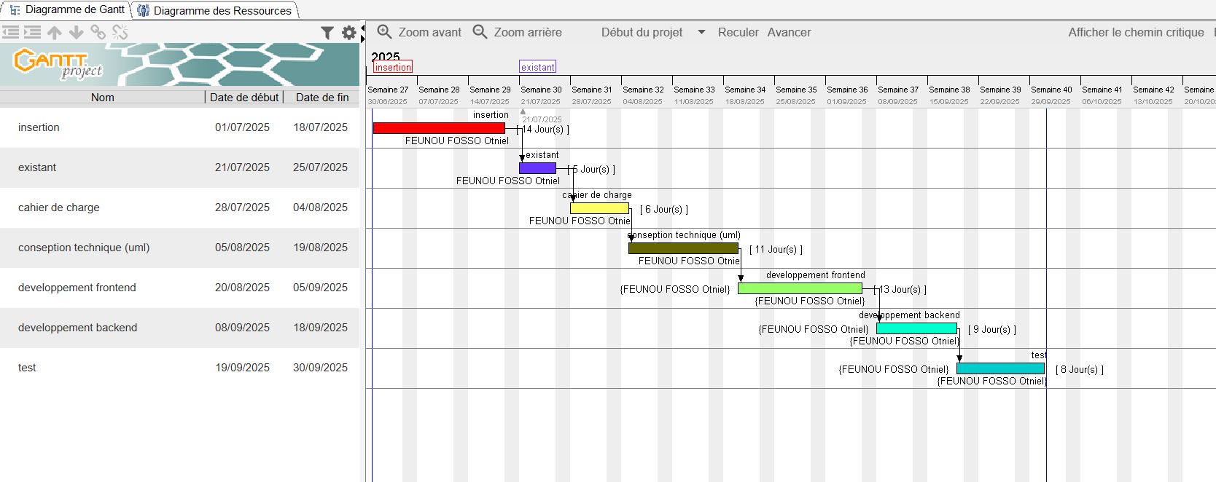La réalisation de ce projet sera structurée en plusieurs phases successives, chacune ayant des objectifs précis et une durée estimée, afin d’assurer un déroulement fluide et un meilleur suivi de l’avancement. Le délai global est fixé à **trois mois** et sera respecté grâce à une planification rigoureuse. Pour faire une planification de projet, il faut utiliser des outils de planification de tâches. Il en existe plusieurs parmi lesquels nous avons utilisé GRANT PROJEC

## Estimation du coût du projet

## Ressources matérielles

|  |  |  |  |  |
| --- | --- | --- | --- | --- |
| Équipement | Quantité | Utilité | Prix unitaire (FCFA) | Total (FCFA) |
| LAPTOP DELL INTEL CORE I7 RAM 16GO DISQUE DUR 256 GO | 1 | Utilisé pour développer l’application et pour effectuer les tests en locale | 500 000 | 500 000 |
| CLE USB HP 64GB | 2 | Pour le transfert de fichiers | 30 000 | 60 000 |
| DISQUE DUR EXTERNE TOSHIBA 1 TERA | 1 | Utilisé pour les sauvegardes du projet | 40 000 | 40 000 |
| MODEM D6LINK DSL-320B | 1 | Utilisé pour la connexion à internet | 40 000 | 40 000 |
| Sous-total matériel |  |  |  | **640000** |

### Ressources logicielles

|  |  |  |  |
| --- | --- | --- | --- |
| Logiciels | Description | Logo Prix  (FCFA)/Licence | |
| Microsoft  Windows 11 Pro | Système d’exploitation |  | 189 000 |
| Microsoft office  2016 | Utilisé pour la rédaction de notre rapport et du power point |  | 262 000 |
| Google chrome | Navigateur web conçu avec les meilleurs outils pour  développeurs |  | Gratuit |
| Power AMC  Standard | Outil de modélisation |  | 327 500 |
| Grantt projet  2.7 | Utilisé pour la planification des différents travaux dans la réalisation  de notre projet |  | Gratuit |
| Visual studio code  1.47.3 | L’éditeur de texte qui nous a permis à développer notre application |  | Gratuit |
|  |  | TOTAL : 778 500 FCFA | |

### Ressources humaines

|  |  |  |  |  |  |
| --- | --- | --- | --- | --- | --- |
| **Poste** | Nombre de personne | **Durée estimée** | **Durer de travail par jour (heure)** | **Montant estimé par heure (FCFA)** | **Somme total(FCFA)** |
| Analyse et conception | 1 | 2 semaine | 4 | 5000 | 200 000 |
| Développement backend | 1 | 5 semaine | 7 | 10000 | 1 750 000 |
| Développement frontend | 1 | 4 semaines | 5 | 7000 | 700 000 |
| Tests et validation | 1 | 1 semaines | 3 | 3000 | 45 000 |
| TOTAL |  |  |  |  | 2 695 000 |

Ce coût couvre la main d’œuvre, les frais techniques liés aux outils de développement et une estimation des dépenses éventuelles pour l’hébergement de l’application la première année.

### Estimation globale du projet

|  |  |
| --- | --- |
| DESIGNATION | MONTANT EN (FCFA) |
| **Ressource logicielle** | 778 500 FCFA |
| **Ressource humaine** | 2 695 000 ****FCFA**** |
| **Ressource matérielle** | 640 000****FCFA**** |
| **Imprévus (Fourchette de 10 % sur le total)** | 347 350FCFA |
| TOTAL | 4460850FCFA |

# Contraintes du projet

### Contraintes temporelles

* Respect strict du délai global de **trois mois** pour garantir la disponibilité de l’application avant la prochaine session académique.
* Disponibilité des utilisateurs finaux (stagiaires, encadreurs, administrateurs) pour la phase de test et de formation.

### Contraintes techniques

* L’application doit être hébergée sur un **serveur sécurisé**.
* La conception doit être évolutive afin de permettre l’ajout futur de modules complémentaires.

### Contraintes organisationnelles

* Disponibilité des informations personnelles et académiques des stagiaires dès leur arrivée pour un enregistrement rapide.
* Implication et accompagnement de la direction administrative et pédagogique durant toutes les phases du projet.

## Livrables

A l’issue de ce projet, plusieurs livrables seront produits et remis à l’entreprise ou à l’établissement commanditaire. Ces livrables constituent des preuves concrètes de la réalisation effective du projet et permettront son exploitation, sa maintenance et son amélioration future. Ils comprennent :

* **Cahier des charges validé**, formalisant l’ensemble des besoins fonctionnels et non fonctionnels.
* **Code source complet et documenté**, pour faciliter la maintenance et l’évolution future de l’application.
* **Application web fonctionnelle**, déployée sur un serveur sécurisé et accessible aux utilisateurs finaux.
* **Rapport de tests** détaillant les scénarios de test effectués et les résultats obtenus.
* **Manuel utilisateur** expliquant l’utilisation des différentes fonctionnalités selon le profil (stagiaire, encadreur, administrateur).

# Conclusion

La réalisation de ce projet d’application web de gestion des stagiaires constitue une solution innovante et indispensable pour répondre aux besoins d’efficacité et de qualité d’encadrement pédagogique et administratif dans les entreprises et établissements d’enseignement supérieur. Ce cahier des charges décrit de manière complète et structurée l’ensemble des éléments nécessaires à la conception, au développement, au déploiement et à l’exploitation de l’application. Sa mise en œuvre contribuera significativement à l’amélioration de l’organisation des stages, à la productivité des stagiaires et à la valorisation des compétences acquises au cours de leur formation académique et professionnelle.